卷 号
卷内编号
密 级

项目编号: HD20200619SI005
云迪在线网络学习平台
分 类:  <模板> | Error: Reference source not found  Version: 0.1  项 目 承 担 部 门： java实训第八组  撰 写 人（签名）：刘杰  完 成 日 期： 2020-07-06  本文档 使 用部门：□主管领导 ■项目组  □客户（市场） ■维护人员 □用户  评审负责人（签名）：  评 审 日 期：
分 类:  <模板> | 

文档信息
标题: 云迪在线网络学习平台
作者:
创建日期: 2020-07-06
上次更新日期:
版本:0.1
部门名称: java实训第八组

修订文档历史记录
日期 | 版本 | 说明 | 作者
2020-07-06 | 0.1 | 稿纸 | 刘杰

目 录
1. 引言 1
1.1 编写目的 1
1.2 背景 1
1.3 定义 1
1.4 参考资料 1
2. 外部设计 1
2.1 类型划分 1
2.2 标识符和约定 1
2.3 数据库表设计格式说明 2
2.4 支持软件 9
3. 结构设计 9
4. 运用设计 10
4.1 数据字典设计 10
4.2 数据字典备注安全保密设计 12

引言

编写目的
数据库设计说明书是根据概要设计说明书的要求所编写的，是为详细设计作依据的，为详细设计提供标准，并提供给编码人员和测试人员。

背景
待开发的数据库的名称：ADMISSION
使用此数据库的软件系统的名称：MySQL 8.0
该软件系统开发项目的任务提出者：培训部经理刘杰
该软件系统的用户：个人用户（培训学员，实训学员，其他人员），企业用户
将安装该软件和这个数据库的计算站（中心）：华迪企业

定义
ADMISSION 云迪在线网络学习平台
CDM（Concept Data Model） 概念数据模型
PDM（Physics Data Model） 物理数据模型

参考资料
《云迪在线网络学习平台》软件需求规约

外部设计

类型划分
⑴ 主表：46个
⑵ 辅助表: 22个

标识符和约定
数据库表的命名是用表名的英文或英文缩写，编程实现简单易记！
 | 表名 | 描述 | 说明
1 | PersonalUser | 个人用户
2 | Enterprise | 企业用户
3 | HwadeeUser | 华迪用户
4 | TrainUserInfo | 培训学员
5 | Reward | 奖励
6 | PracticeUserInfo | 实训学员
7 | JobCollect | 工作收藏
8 | JobApply | 工作申请
9 | JobExperience | 工作经验
10 | Engineer | 工程师
11 | OPINFeedback | 意见反馈
12 | ITSkill | 技能
13 | EDUCBackGround | 教育背景
14 | SYSDataDictionary | 数据字典
15 | SYSDataType | 数据类型
16 | UserInfo | 用户
17 | Resume | 简历
18 | ResumeCollect | 简历收藏
19 | Position | 职位
20 | LanguageSkill | 语言技能
21 | Invite | 邀请
22 | Project | 项目

数据库表设计格式说明
⑴ 主表：

2.3.34 方案信息（projects_info）
字段名 | 列名 | 字段类型 | 不为空 | 主键 | 外键
方案序号 | projects_id | Integer | 是 | 是
方案名称 | projects_name | Characters (15) | 是
方案类型 | projects_type | Characters (15) | 是
方案作者 | projects_author | Characters (15) | 是
方案上传者 | projects_uploader | Characters (15) | 是
方案学分 | projects_credit | Integer | 是
方案学时 | projects_period | Integer | 是
方案状态 | projects_isValid | Boolean | 是
方案更新时间 | projects_updateTime | Date | 是
课程 | course_id | Integer | 是 |  | 是
方案购置成本 | projects_cost | Integer | 是
章节 | section_id | Integer | 是 |  | 是
方案描述 | projects_description | Characters (200)

2.3.35 培训师信息（trainer_info）
字段名 | 列名 | 字段类型 | 不为空 | 主键 | 外键
培训师序号 | trainer_id | Integer | 是 | 是
用户名 | trainer_name | Characters (15) | 是
培训师类型 | trainer_type | Characters (15) | 是
教学技术方向 | trainer_direction | Characters (15)
职称 | trainer_title | Characters (15) | 是
职务 | trainer_duty | Characters (15) | 是
最高学历 | trainer_highest_edu | Characters (15)
教学年限 | trainer_teach_time | Integer
等级 | trainer_hierarchy | Integer | 是
描述 | trainer_description | Characters (200)
民族 | trainer_nation | Characters (15)
国籍 | trainer_nationality | Characters (15)
生日 | trainer_birthday | Characters (15)

2.3.36归档信息（pigeonhole_info）
字段名 | 列名 | 字段类型 | 不为空 | 主键 | 外键
归档序号 | pigeonhole_id | Integer | 是 | 是
成绩序号 | score_id | Integer |  |  | 是
计划序号 | plan_id | Integer |  |  | 是
培训师序号 | trainer_id | Integer |  |  | 是
签到序号 | signs_id | Integer |  |  | 是
答疑序号 | answers_id | Integer |  |  | 是
课程序号 | course_id | Integer |  |  | 是
直播序号 | live_id | Integer |  |  | 是
作业序号 | assignment_id | Integer |  |  | 是

2.3.37 文件夹信息（folder_info）
字段名 | 列名 | 字段类型 | 不为空 | 主键 | 外键
文件夹序号 | folder_id | Integer | 是 | 是
文件夹类型 | folder_type | Characters (15) | 是
文件夹状态 | folder_isValid | Boolean | 是
文件夹父类文件 | folder_fatherClass | Characters (15) | 是
文件夹收藏状况 | folder_isCollect | Boolean | 是
权限 | jurisdiction_id | Integer | 是 |  | 是

2.3.38 成绩信息（scoreinfo）
字段名 | 列名 | 字段类型 | 不为空 | 主键 | 外键
成绩序号 | score_id | Integer | 是 | 是
学生成绩 | score_score | Integer | 是
科目名称 | RewardName | Characters (15) | 是

2.3.39 作业信息（assignment_info）
字段名 | 列名 | 字段类型 | 不为空 | 主键 | 外键
作业序号 | assignment_id | Integer | 是 | 是
机构 | assignment_orgnization | Characters (15)
作业情况 | assignment_condition | Boolean | 是
学生姓名 | assignment_stuname | Characters (15) | 是
作业所属科目 | assignment_course | Characters (15) | 是

2.3.40 权限信息（jurisdiction_info）
字段名 | 列名 | 字段类型 | 不为空 | 主键 | 外键
权限序号 | jurisdiction_id | Integer | 是 | 是
下载权限 | jurisdiction_isDownload | Boolean | 是
预览权限 | jurisdiction_isPreview | Boolean | 是

2.3.41 签到信息（signs_info）
字段名 | 列名 | 字段类型 | 不为空 | 主键 | 外键
签到序号 | signs_id | Integer | 是 | 是
学生姓名 | signs_name | Characters (15) | 是
机构 | signs_organization | Characters (15) | 是
日期 | signs_time | Date | 是
签到情况 | signs_condition | Characters (15) | 是

2.3.42 答疑信息（answers_info）
字段名 | 列名 | 字段类型 | 不为空 | 主键 | 外键
答疑序号 | answers_id | Integer | 是 | 是
所属科目 | answers_course | Characters (15) | 是
答疑状态 | answers_isAnswer | Boolean | 是

2.3.43 文件信息（file_info）

字段名 | 列名 | 字段类型 | 不为空 | 主键 | 外键
文件序号 | file_id | Integer | 是 | 是
文件类型 | file_type | Characters (15) | 是
文件状态 | file_isValid | Boolean | 是
权限 | jurisdiction_id | Integer | 是 |  | 是
文件父类文件 | file_fatherClass | Characters (15) | 是
文件收藏状态 | file_isCollect | Boolean | 是

2.3.44 直播信息（live_info）
字段名 | 列名 | 字段类型 | 不为空 | 主键 | 外键
直播序号 | live_id | Integer | 是 | 是
直播时间 | live_time | Time
直播状态 | live_status | Characters (15) | 是
直播教师 | live_teacher | Characters (15) | 是
机构 | live_organization | Characters (15) | 是
科目 | live_course | Characters (15) | 是

2.3.45 计划分配计划（plan_cateinfo）
字段名 | 列名 | 字段类型 | 不为空 | 主键 | 外键
计划序号 | plan_id | Integer | 是 | 是
计划名称 | plan_name | Characters (15) | 是
计划用途 | plan_use | Characters (15) | 是
计划类型 | plan_type | Characters (15) | 是
是否分配 | plan_isAllot | Boolean | 是

2.3.46 课程分配计划（courseinfo）
字段名 | 列名 | 字段类型 | 不为空 | 主键 | 外键
课程序号 | course_id | Integer | 是 | 是
课程名称 | course_name | Characters (15) | 是
课时 | course_period | Integer | 是
课程分类 | course_classify | Characters (15) | 是
是否分配 | course_isAllot | Boolean | 是

⑵ 辅助表：

2.3.62 方案和课程信息关系表（projectsAndcourse）
字段名 | 列名 | 字段类型 | 不为空 | 主键 | 外键
序号 | id | Integer | 是 | 是
方案序号 | projects_id | Integer | 是 |  | 是
课程序号 | course_id | Integer | 是 |  | 是

2.3.63 课程和文件夹信息关系表（courseAndfolder）
字段名 | 列名 | 字段类型 | 不为空 | 主键 | 外键
序号 | id | Integer | 是 | 是
课程序号 | course_id | Integer | 是 |  | 是
文件夹序号 | folder_id | Integer | 是 |  | 是

2.3.64 文件夹和权限信息关系表（folderAndjurisdiction）
字段名 | 列名 | 字段类型 | 不为空 | 主键 | 外键
序号 | id | Integer | 是 | 是
文件夹序号 | folder_id | Integer | 是 |  | 是
权限序号 | jurisdiction_id | Integer | 是 |  | 是

2.3.65 文件和权限信息关系表（fileAndjurisdiction）
字段名 | 列名 | 字段类型 | 不为空 | 主键 | 外键
序号 | id | Integer | 是 | 是
文件序号 | file_id | Integer | 是 |  | 是
权限序号 | jurisdiction_id | Integer | 是 |  | 是

2.3.66 文件夹和文件信息关系表（folderAndfile）
字段名 | 列名 | 字段类型 | 不为空 | 主键 | 外键
序号 | id | Integer | 是 | 是
文件夹序号 | folder_id | Integer | 是 |  | 是
文件序号 | file_id | Integer | 是 |  | 是

2.3.67 计划分配和培训师关系表（plancateinfoAndtrainer）
字段名 | 列名 | 字段类型 | 不为空 | 主键 | 外键
序号 | id | Integer | 是 | 是
计划序号 | plancateinfo_id | Integer | 是 |  | 是
培训师序号 | trainer_id | Integer | 是 |  | 是

2.3.68 培训师和课程分配信息关系表（trainerAndcourseinfo）
字段名 | 列名 | 字段类型 | 不为空 | 主键 | 外键
序号 | id | Integer | 是 | 是
培训师序号 | trainer_id | Integer | 是 |  | 是
课程序号 | courseinfo_id | Integer | 是 |  | 是

支持软件
PowerDesigner 15.0
MySQL 8.0
- 结构设计

①．概念模型：
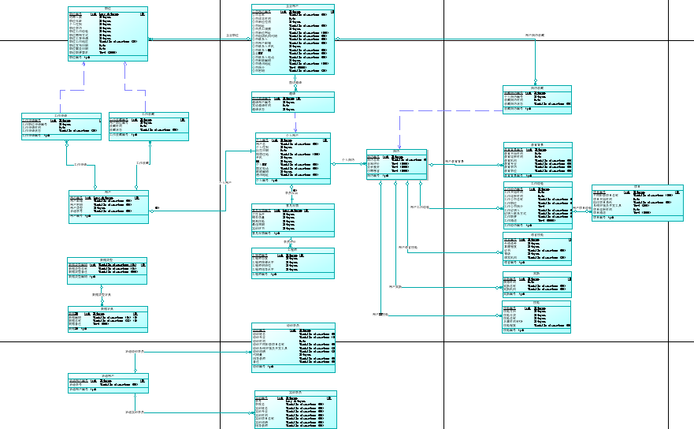

②．物理模型：
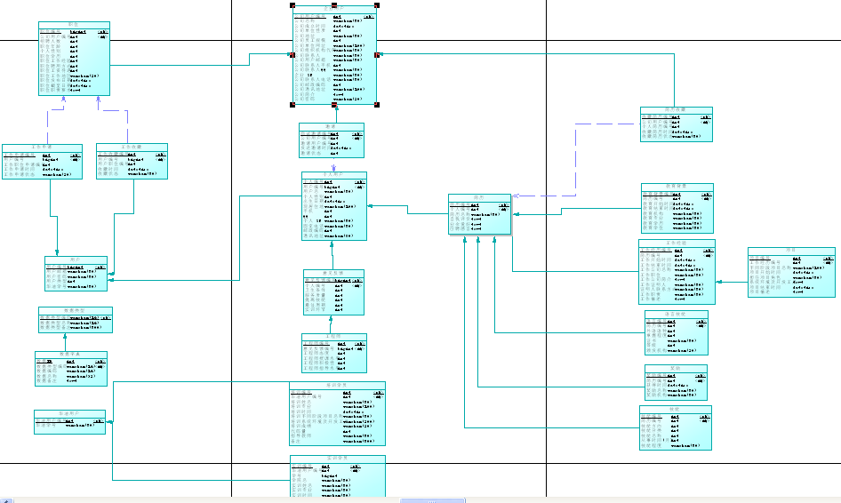

- 运用设计

数据字典设计

数据字典（DD）：包括数据流，数据文件和数据项

- 数据流和数据文件
方案信息=方案序号+方案名称+方案类型+方案作者+方案上传者+方案学分+方案学时+方案状态+方案更新时间+课程+方案购置成本+章节+方案描述
培训师信息=培训师序号+姓名+培训师类型+教学技术方向+职称+职务+最高学历+教学年限+等级+描述+民族+国籍+生日
归档信息=归档序号+成绩序号+计划序号+培训师序号+签到序号+答疑序号+课程序号+直播序号+作业序号
文件夹信息=文件夹序号+文件夹类型+文件夹状态+文件夹父类文件+文件夹收藏状态+权限
成绩信息=成绩序号+学生成绩+科目名称
作业信息=作业序号+机构+作业情况+学生姓名+作业所属科目
权限信息=权限序号+下载权限+预览权限
签到信息=签到序号+学生姓名+机构+日期+签到情况
答疑信息=答疑序号+所属科目+答疑状态
文件信息=文件序号+文件类型+文件状态+文件父类文件+文件收藏状态+权限
直播信息=直播序号+直播时间+直播状态+直播教师+机构+科目
计划分配信息=计划序号+计划名称+计划用途+计划类型+是否分配
课程分配信息=课程序号+课程名称+课时+课程类型+是否分配
方案和课程信息关系表=序号+方案序号+课程序号
课程和文件夹信息关系表=序号+课程序号+文件夹序号
文件夹和权限信息关系表=序号+文件夹序号+权限序号
文件和权限信息关系表=序号+文件序号+权限序号
文件夹和文件信息关系表=序号+文件夹序号+文件序号
计划分配和培训师关系表=序号+计划分配序号+培训师序号
培训师和课程分配关系表=序号+培训师序号+课程分配序号
② 数据项:
A．数据类型
数据类型编码 PR0101
数据类型名称 方案序号
数据类型备注 方案序号

数据类型编码 PR0102
数据类型名称 方案名称
数据类型备注 方案名称

数据类型编码 PR0103
数据类型名称 方案类型
数据类型备注 方案类型

数据类型编码 PR0104
数据类型名称 方案作者
数据类型备注 方案的创建者

数据类型编码 PR0105
数据类型名称 方案上传者
数据类型备注 方案上传者

数据类型编码 PR0106
数据类型名称 方案学分
数据类型备注 方案学分

数据类型编码 PR0107
数据类型名称 方案学时
数据类型备注 方案学时

数据类型编码 PR0108
数据类型名称 方案状态
数据类型备注 方案是否被启用

数据类型编码 PR0109
数据类型名称 方案更新时间
数据类型备注 方案最近一次更新的时间

数据类型编码 PR0110
数据类型名称 课程
数据类型备注 方案中添加的课程

数据类型编码 PR0111
数据类型名称 方案购置成本
数据类型备注 方案购置成本

数据类型编码 PR0112
数据类型名称 方案章节
数据类型备注 方案章节的创建

数据类型编码 PR0113
数据类型名称 方案描述
数据类型备注 方案的描述

数据类型编码 TR0101
数据类型名称 培训师序号
数据类型备注 培训师序号

数据类型编码 TR0102
数据类型名称 培训师姓名
数据类型备注 培训师姓名

数据类型编码 TR0103
数据类型名称 培训师类型
数据类型备注 培训师是内部还是外部

数据类型编码 TR0104
数据类型名称 教学技术方向
数据类型备注 培训师的教学技术方向

数据类型编码 TR0105
数据类型名称 职称
数据类型备注 培训师职称

数据类型编码 TR0106
数据类型名称 职务
数据类型备注 培训师在机构内的职务

数据类型编码 TR0107
数据类型名称 最高学历
数据类型备注 培训师最高学历

数据类型编码 TR0108
数据类型名称 教学年限
数据类型备注 培训师教学的年限

数据类型编码 TR0109
数据类型名称 等级
数据类型备注 培训师在该平台的账号的等级

数据类型编码 TR0110
数据类型名称 描述
数据类型备注 对于培训师其他的描述

数据类型编码 TR0111
数据类型名称 民族
数据类型备注 培训师所属民族

数据类型编码 TR0112
数据类型名称 国籍
数据类型备注 培训师的国籍

数据类型编码 TR0113
数据类型名称 生日
数据类型备注 培训师的生日

数据类型编码 PI0101
数据类型名称 归档序号
数据类型备注 归档序号

数据类型编码 PI0102
数据类型名称 成绩序号
数据类型备注 成绩序号

数据类型编码 PI0103
数据类型名称 计划序号
数据类型备注 计划序号

数据类型编码 PI0104
数据类型名称 培训师序号
数据类型备注 培训师序号

数据类型编码 PI0105
数据类型名称 签到序号
数据类型备注 签到序号

数据类型编码 PI0106
数据类型名称 答疑序号
数据类型备注 答疑序号

数据类型编码 PI0107
数据类型名称 课程序号
数据类型备注 课程序号

数据类型编码 PI0108
数据类型名称 直播序号
数据类型备注 直播序号

数据类型编码 PI0109
数据类型名称 作业序号
数据类型备注 作业序号

数据类型编码 FO0101
数据类型名称 文件夹序号
数据类型备注 文件夹序号

数据类型编码 FO0102
数据类型名称 文件夹类型
数据类型备注 文件夹类型

数据类型编码 FO0103
数据类型名称 文件夹状态
数据类型备注 文件夹是否有效

数据类型编码 FO0104
数据类型名称 文件夹父类文件
数据类型备注 文件夹父类文件

数据类型编码 FO0105
数据类型名称 文件夹收藏状态
数据类型备注 文件夹是否被收藏

数据类型编码 FO0106
数据类型名称 文件夹权限
数据类型备注 文件夹权限

数据类型编码 AS0101
数据类型名称 作业序号
数据类型备注 作业序号

数据类型编码 AS0102
数据类型名称 机构
数据类型备注 作业是哪个机构的

数据类型编码 AS0103
数据类型名称 作业情况
数据类型备注 作业是否完成

数据类型编码 AS0104
数据类型名称 学生姓名
数据类型备注 学生姓名

数据类型编码 AS0105
数据类型名称 作业所属科目
数据类型备注 作业所属科目
数据类型编码 JU0101
数据类型名称 权限序号
数据类型备注 权限序号

数据类型编码 JU0102
数据类型名称 下载权限
数据类型备注 下载权限

数据类型编码 JU0103
数据类型名称 预览权限
数据类型备注 预览权限

数据类型编码 SI0101
数据类型名称 签到信息
数据类型备注 签到信息

数据类型编码 SI0102
数据类型名称 学生姓名
数据类型备注 学生姓名

数据类型编码 SI0103
数据类型名称 机构
数据类型备注 哪个机构的签到

数据类型编码 SI0104
数据类型名称 日期
数据类型备注 那天的签到情况

数据类型编码 SI0104
数据类型名称 签到情况
数据类型备注 该学生签到的具体情况，签到、缺勤

数据类型编码 AN0101
数据类型名称 答疑序号
数据类型备注 学生提出问题的序号

数据类型编码 AN0102
数据类型名称 所属科目
数据类型备注 该问题所属的科目

数据类型编码 AN0103
数据类型名称 答疑状态
数据类型备注 老师是否已经答疑
数据类型编码 FI0101
数据类型名称 文件序号
数据类型备注 文件序号

数据类型编码 FI0102
数据类型名称 文件类型
数据类型备注 文件类型

数据类型编码 FI0103
数据类型名称 文件状态
数据类型备注 文件是否有效

数据类型编码 FI0104
数据类型名称 文件父类文件
数据类型备注 文件父类文件

数据类型编码 FI0105
数据类型名称 文件收藏状态
数据类型备注 文件是否被收藏

数据类型编码 FI0106
数据类型名称 文件权限
数据类型备注 文件权限

数据类型编码 LI0101
数据类型名称 直播序号
数据类型备注 直播序号

数据类型编码 LI0102
数据类型名称 直播时间
数据类型备注 直播时间

数据类型编码 LI0103
数据类型名称 直播状态
数据类型备注 直播是未直播、正在直播、直播已结束

数据类型编码 LI0104
数据类型名称 直播教师
数据类型备注 直播教师

数据类型编码 LI0105
数据类型名称 直播机构
数据类型备注 教师所在机构

数据类型编码 LI0106
数据类型名称 直播科目
数据类型备注 直播科目

数据类型编码 PL0101
数据类型名称 计划分配序号
数据类型备注 计划分配序号

数据类型编码 PL0102
数据类型名称 计划用途
数据类型备注 该计划被用来干什么

数据类型编码 PL0103
数据类型名称 计划用途
数据类型备注 计划分配序号

数据类型编码 PL0104
数据类型名称 计划类型
数据类型备注 计划类型

数据类型编码 PL0105
数据类型名称 是否分配
数据类型备注 该计划是否分配了培训师

数据类型编码 CO0101
数据类型名称 课程序号
数据类型备注 课程序号

数据类型编码 CO0102
数据类型名称 课程名称
数据类型备注 课程名称

数据类型编码 CO0103
数据类型名称 课时
数据类型备注 课程所需课时

数据类型编码 CO0104
数据类型名称 课程分类
数据类型备注 课程类型

数据类型编码 CO0105
数据类型名称 是否分配
数据类型备注 该课程是否分配了培训师

数据类型编码 PC0101
数据类型名称 序号
数据类型备注 方案和课程信息关系序号

数据类型编码 PC0102
数据类型名称 方案序号
数据类型备注 方案序号

数据类型编码 PC0103
数据类型名称 课程序号
数据类型备注 课程序号

数据类型编码 CF0101
数据类型名称 序号
数据类型备注 课程和文件夹信息关系序号

数据类型编码 CF0102
数据类型名称 课程序号
数据类型备注 课程序号

数据类型编码 CF0103
数据类型名称 文件夹序号
数据类型备注 文件夹序号

数据类型编码 FJ0101
数据类型名称 序号
数据类型备注 文件夹和权限信息关系序号

数据类型编码 FJ0102
数据类型名称 文件夹序号
数据类型备注 文件夹序号

数据类型编码 FJ0103
数据类型名称 权限序号
数据类型备注 权限序号

数据类型编码 PC0101
数据类型名称 序号
数据类型备注 文件和权限信息关系序号

数据类型编码 PC0102
数据类型名称 文件序号
数据类型备注 文件序号

数据类型编码 PC0103
数据类型名称 权限序号
数据类型备注 权限序号

数据类型编码 FF0101
数据类型名称 序号
数据类型备注 文件夹和文件关系序号

数据类型编码 FF0102
数据类型名称 文件夹序号
数据类型备注 文件夹序号

数据类型编码 FF0103
数据类型名称 文件序号
数据类型备注 文件序号

数据类型编码 PT0101
数据类型名称 序号
数据类型备注 计划分配和培训师关系序号

数据类型编码 PT0102
数据类型名称 计划分配序号
数据类型备注 计划分配序号

数据类型编码 PT0103
数据类型名称 培训师序号
数据类型备注 培训师序号

数据类型编码 TC0101
数据类型名称 序号
数据类型备注 培训师和课程分配信息关系序号

数据类型编码 TC0102
数据类型名称 培训师序号
数据类型备注 培训师序号

数据类型编码 TC0103
数据类型名称 课程序号
数据类型备注 课程序号

数据字典备注安全保密设计
本系统的数据通过角色授权进行访问和操作，只有具有相应权限的用户才能进行相应的操作。
①．管理方用户，可以进行如下操作：信息的发布，信息的查看等等。
②．企业用户，可以进行如下操作：找人才，发布职位，发送面试邀请等等 。
③．个人用户，可以进行如下操作：找工作，发布简历，投递简历，简历收藏等等。

